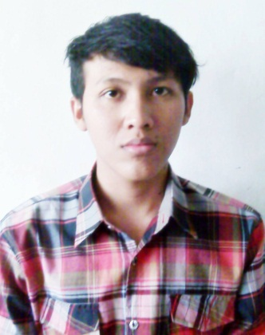
CURICULLUM VITAE

Nama : Angga Purwa Wibawa
Umur : 23 Tahun
Alamat : Perum Cijerah II Blok.17 Gg.Bungur 9 No.96 Rt.03/15 Kel.Melong Asih Kec.Cimahi Selatan Kota Cimahi Jawa Barat.
Tempat Tgl/Lahir : Bandung, 06 September 1991
Status : Lajang
Agama : Islam
No Telepon : 0896-2358-2240
Kewarganegaraan : Indonesia
Pendidikan Terakhir : SMA

Pendidikan :
- SDN Nagrak Lulusan Tahun 2002
- SLTP Swasta Wipama Lulusan Tahun 2005
- SMAN 2 Tigaraksa Lulusan Tahun 2009
- Universitas Winaya Mukti Fak.Ekonomi Manajemen Semester 1 s/d 2
Pengalaman Kerja :
- Pt.Videx Jabatan Operator Pengalaman 1 Tahun Kerja
- Pt. Maplan (konsultan pertanahan) Jabatan Data Entry Pengalaman 1.5 Tahun Kerja
- Pt. SANKEN Jabatan Teknisi Junior Pengalaman 1 Tahun Kerja
Kemampuan Saya :
- Dapat Menguasai Komputer dengan baik.
- Menguasai Software dan Hardware.
- Software Design Adobe Photoshop, Corel Draw, Sketchup, Paint.
- Mampu mengetik 10 jari.
- Berdedikasi tinggi.
- Tipe Pekerja Keras.
- Mampu mengerjakan pekerjaan tepat waktu.
- Siap bekerja di bawah tekanan.
- Siap Kerja Lembur.
- Bekerja dalam Tim maupun Individual.
- Siap Bekerja shift.

